Детская шалость с огнем – одна из самых распространенных причин пожаров

Чтоб пожара избежать, нужно много детям знать… А чтоб этого достичь и привить детям с малых лет культуру безопасного поведения, нам, взрослым, приходится прикладывать массу усилий. Ведь именно от взрослых зависит безопасное будущее наших детей. Мы уже не раз говорили о том, какую масштабную работу проводят сотрудники «чрезвычайного ведомства», дабы научить ребят разных возрастов азам безопасности. Однако заложить в умы детей основы безопасного поведения должны именно родители. Для этого достаточно почаще напоминать своим чадам о правилах безопасности, дабы они вошли в привычку, и, конечно же, своим личным примером показывать то, как они должны себя вести и строго соблюдать все правила пожарной безопасности.
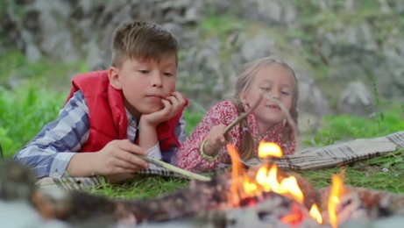
Родители, разъясните детям возможные последствия и опасность игр с огнем и другими пожароопасными предметами.
Чтобы не было беды, мы все должны строго следить за тем, чтобы дети не брали в руки спички. Нельзя допускать, чтобы дети пользовались электронагревательными приборами. Если у вас есть малолетние дети, ни в коем случае не оставляйте их дома одних тем более, если топится печь, работает телевизор или другие электроприборы.
Не показывайте детям дурной пример: не курите при них, не зажигайте бумагу для освещения темных помещений. Храните спички в местах недоступных для детей. Ни в коем случае нельзя держать в доме неисправные или самодельные электрические приборы. Пользоваться можно только исправными приборами, имеющими сертификат соответствия требованиям безопасности, с встроенным устройством автоматического отключения прибора от источника электрического питания. Помните - маленькая неосторожность может привести к большой беде.
В каждой квартире в зоне видимости для детского взгляда должен быть листок с написанными телефонами экстренных служб, позвонив по которым ребенок, попавший в сложную ситуацию, будет сориентирован специалистом службы спасения о дальнейших правильных действиях.
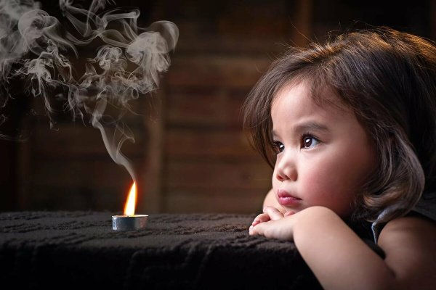
Если малышей достаточно просто не оставлять одних без присмотра, исключить возможность забав с пожароопасными предметами, то детям постарше необходимо объяснять к чему могут привести такие игры. Оставшись без присмотра, они чувствуют себя хозяевами и, подражая взрослым, могут включать электроприборы, чинить электропроводку, могут даже разжечь костер (иногда и в квартире!) или устроить дымовую завесу. Подобное проявление самостоятельности может закончиться трагически.
Если Вы увидели, что дети самостоятельно разводят костер, играют со спичками и зажигалками, горючими жидкостями, не проходите мимо, не оставайтесь безразличными, остановите их!
Практика показывает, что там, где среди детей проводится разъяснительная работа, направленная на предупреждение пожаров от детской шалости с огнем, опасность возникновения пожаров по этой причине сводится к минимуму.

Управление по Приморскому району ГУ МЧС РОССИИ по СПБ

